

Уважаемые жители

Барабинского района Новосибирской области!

Информируем вас о том, что за получением материальной, натуральной помощи и иных массовых социально значимых услуг, вы можете обратиться через портал «Госуслуги». Для этого вам необходимо направить обращение, совершив следующие действия:

- войти в личный кабинет на портале «Госуслуги» (учетная запись обязательно должна иметь статус «ПОДТВЕРЖДЕННАЯ»

- с помощью виртуального помощника 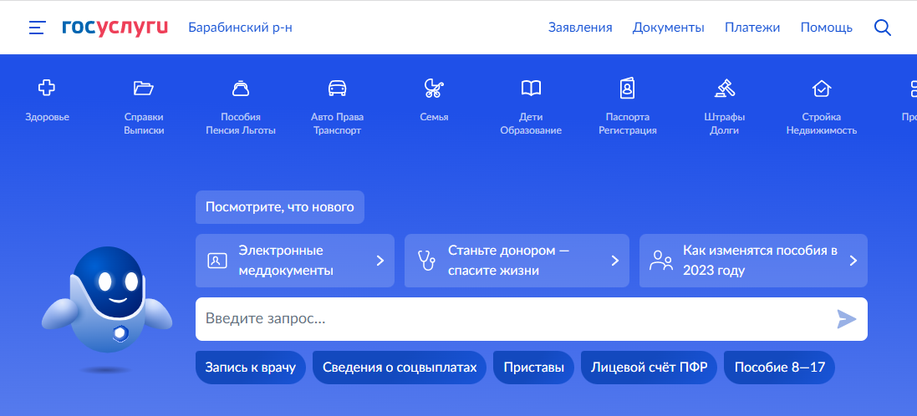найти раздел: «признание гражданина нуждающимся в социальном обслуживании»;

- выбрать вариант предоставления услуги;

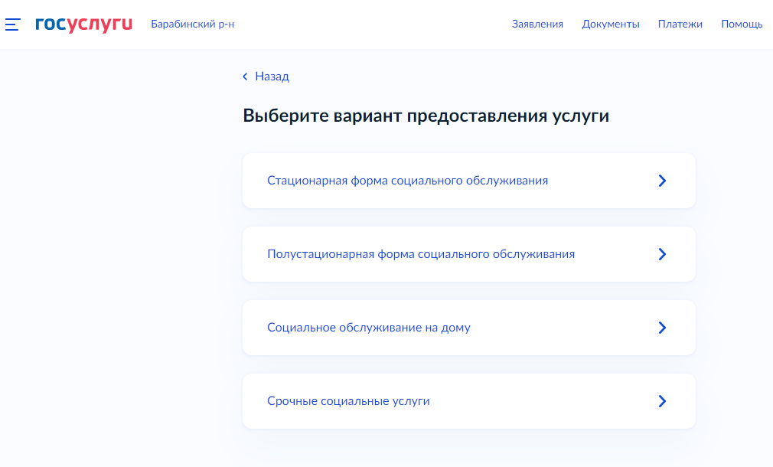

- заполнить во всплывающих окнах необходимую информацию;

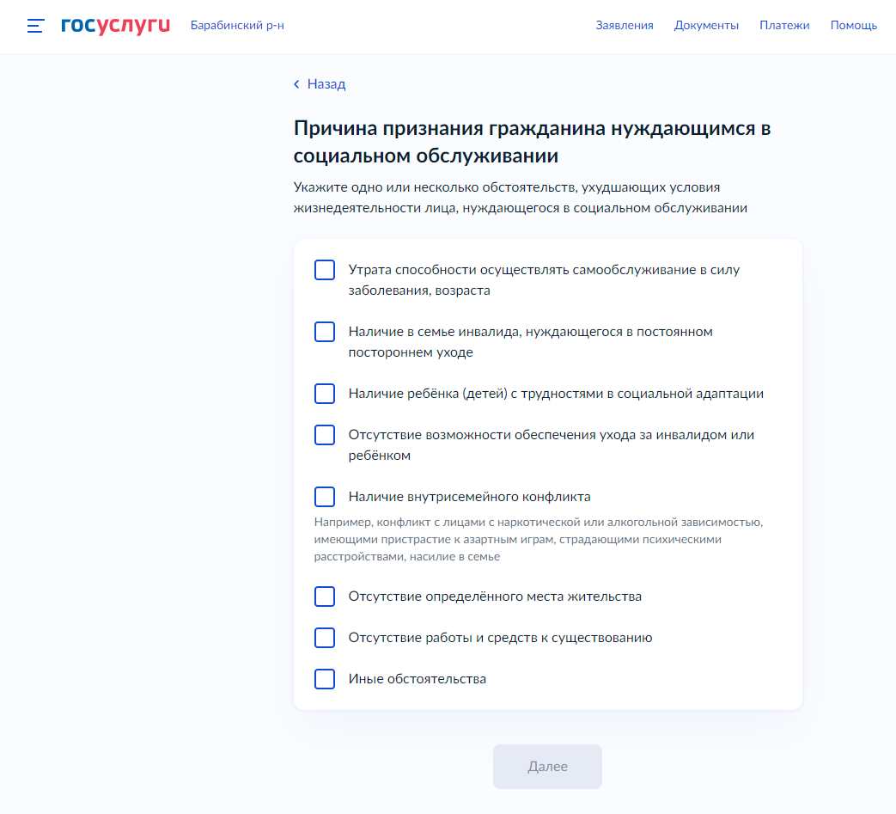

- по завершению заполнения формы направить для рассмотрения в организацию социального обслуживания населения.

Срок рассмотрения электронного обращения составляет одни сутки. После рассмотрения обращения ответ может быть направлен заявителю в электронной форме по указанному электронному адресу или через портал «Госуслуги».